Открытый урок по истории в 11 классе «Сталинградская битва»

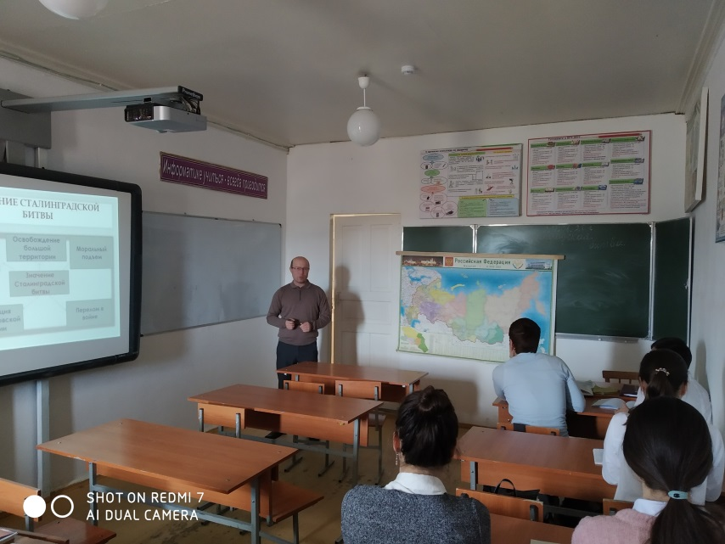
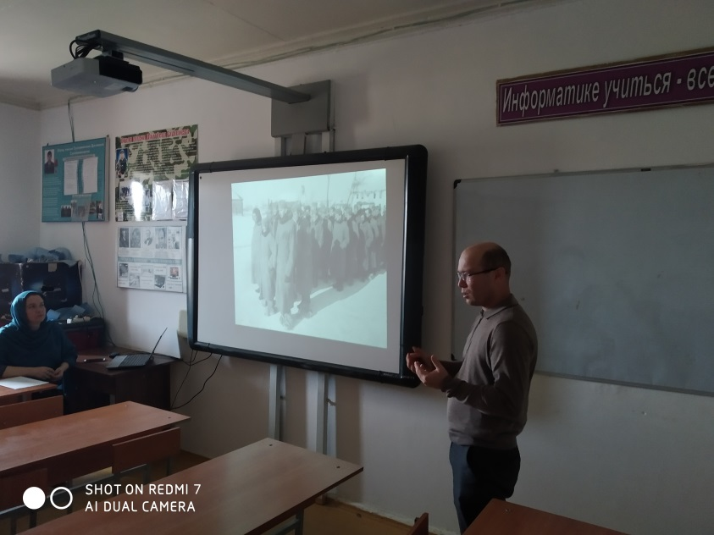
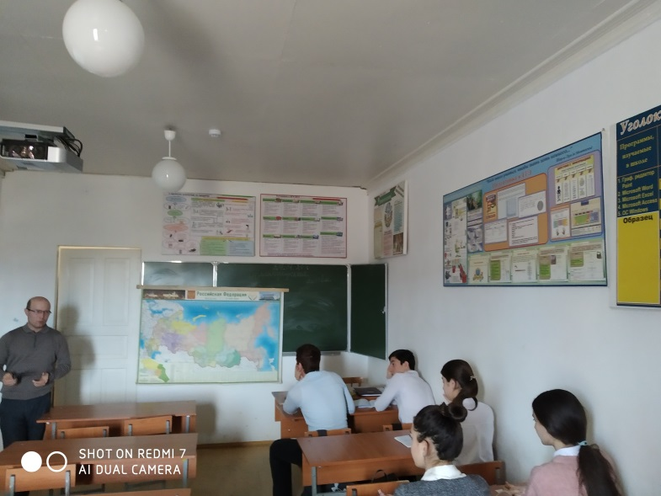
Провел: Абдуллагатов Чонту Муртазалиевич

